**ANÁLISE DO BEM-ESTAR DE BOVINOS DE CORTE E DE LEITE NO MUNICÍPIO DE SOUSA – PB**

Anderson Rodrigues da **SILVA¹**; Mario Leno Martins **VERAS** **1;** Karine da Silva **CARVALHO2**; Vitória Lacerda **SILVA3**; Maria Nathalia da Costa **FREIRE4**; João Marcos Queiroz **BARBOSA5**; Matias da Silva **FERNANDES6**

1 Discente do curso de Medicina Veterinária do Instituto Federal da Paraíba. E-mail: [andersonrodrigues9870@gmail.com](mailto:andersonrodrigues9870@gmail.com)

1Docente do Instituto Federal da Paraíba. E-mail: [mario.veras@ifpb.edu.br](mailto:mario.veras@ifpb.edu.br)

2Docente do Instituto Federal da Paraíba. E-mail: [Karine.carvalho@ifpb.edu.br](mailto:Karine.carvalho@ifpb.edu.br)

3Discente do curso de Medicina Veterinária do Instituto Federal da Paraíba. E-mail: [lacerda.vitoria@academico.ifpb.edu.br](mailto:lacerda.vitoria@academico.ifpb.edu.br)

4Discente do curso de Medicina Veterinária do Instituto Federal da Paraíba. E-mail: [nathalia.freire@academico.ifpb.edu.br](mailto:nathalia.freire@academico.ifpb.edu.br)

5 Discente do curso de Medicina Veterinária do Instituto Federal da Paraíba. E-mail: [joao.queiroz@academico.ifpb.edu.br](mailto:joao.queiroz@academico.ifpb.edu.br)

6 Discente do curso de Medicina Veterinária do Instituto Federal da Paraíba. E-mail: [matias.fernandes@academico.ifpb.edu.br](mailto:matias.fernandes@academico.ifpb.edu.br)

**Resumo:** O objetivo do trabalho foi analisar a percepção dos consumidores de produtos de origem bovina no município de Sousa-PB sobre o bem-estar aplicado aos animais de produção. Para isso, foram realizadas entrevista, onde aplicou-se um questionário semiestruturado com 200 indivíduos de forma aleatória e voluntária, maiores de 18 anos, desconsiderando renda e sexo. Os indivíduos foram entrevistados em quatro supermercados de diferentes bairros do município de Sousa-PB. Observou-se que a maioria dos consumidores não estão familiarizados com o tema de bem-estar animal, mas apontaram preocupação com a causa animal. Desta forma, informar a população contribui de forma significativa para o desenvolvimento e valorização desta temática, visto que os indivíduos estão interessados cada vez mais acerca do assunto.

**Palavras-chave:** consumidores; produtores; manejo; conhecimento.

**Introdução:**

O bem-estar animal é um tema de grande importância durante o processo de produção de animais de corte e de leite. Hocquette et al. (2012) relatam que o estado de conforto garante que os animais de produção, como os bovinos, possam produzir adequadamente e alcançarem os indicadores técnicos, sem sofrimento, consequentemente o produtor obterá uma maior lucratividade com a obtenção de produtos de qualidade e o aumento da procura por esses produtos.

Apesar de tais benefícios, diversos fatores possuem interferência direta ou indireta sobre o bem-estar e seus efeitos sobre os animais. Assim como Pereira et al. (2017) citam a diminuição do crescimento muscular ocasionado pelo estresse, influenciando diretamente na qualidade da carne. Nos últimos anos, observou-se uma crescente preocupação e demanda por

produtos de origem animal com maior qualidade, Rocha et al. (2008) citam que “no Brasil, essas preocupações crescem paralelamente ao desenvolvimento socioeconômico e vem mudando o perfil dos consumidores”. Contudo, a falta de informação faz com que tal temática não seja valorizada da maneira correta, tão pouco de pessoas adeptas as práticas de bem-estar animal. O objetivo do trabalho foi analisar a percepção dos consumidores de produtos de origem animal no município de Sousa-PB sobre o bem-estar aplicado aos animais de produção.

**Metodologia:**

A pesquisa foi realizada em Sousa-PB, no período de dezembro de 2023 a maio de 2024. Para isso foram aplicados questionários em 204 indivíduos, onde 200 foram consumidores de produtos de origem animal entrevistados em supermercados de bairros diferentes, e 4 pequenos produtores que possuem em sua propriedade bovinos de corte e de leite no município de Sousa-PB. Os indivíduos foram selecionados de maneira voluntária, aleatória, independente de sexo, atendendo ao critério de ser maior de 18 anos. A pesquisa foi caracterizada como de natureza qualitativa, do tipo descritivo e temporalidade transversal (APPOLINÁRIO, 2010), que consiste numa pesquisa efetuada com apenas uma coleta de dados, em grupos diferentes. Utilizou-se o software Microsoft Excel® para analisar os dados.

**Resultados e discussão:**

Os indivíduos foram questionados quanto a questões voltadas ao bem-estar animal.  Dos 200 entrevistados, 97,5% apontaram que consomem produtos de origem animal (Figura 1A), indicando a demanda por esses produtos nos supermercados, embora apenas 57,5% dos entrevistados responderam já ouvir falar sobre o BEA (Figura 1B), condizente com estudos realizados por Queiroz et al. (2014) onde mais de 50% não demonstraram ter conhecimento sobre tal temática, ressaltando a importância de divulgar e conscientizar a sociedade sobre esse assunto. Raineri et al. (2012) citam que a falta de informação é maior barreira para a aquisição de produtos advindos de prática de BEA.

Em relação à origem dos produtos, apenas 45% dos entrevistados buscam saber a origem dos produtos que consomem (Figura 1C) e 60% dos entrevistados demonstraram preocupação sobre o manejo realizado nos animais no momento de pré-abate (Figura 1D), estando de acordo com o estudo realizado por Queiroz et al., (2014b), onde menos de 50% dos consumidores não possuem interesse sobre o modo de criação e abate dos animais. Durante as entrevistas, os entrevistados demonstraram querer saber mais sobre a origem

desses produtos, destacando o crescimento pela busca de produtos com qualidade e ressaltando a crescente preocupação que os indivíduos estão tendo com as questões voltadas aos direitos dos animais.

B

C

D

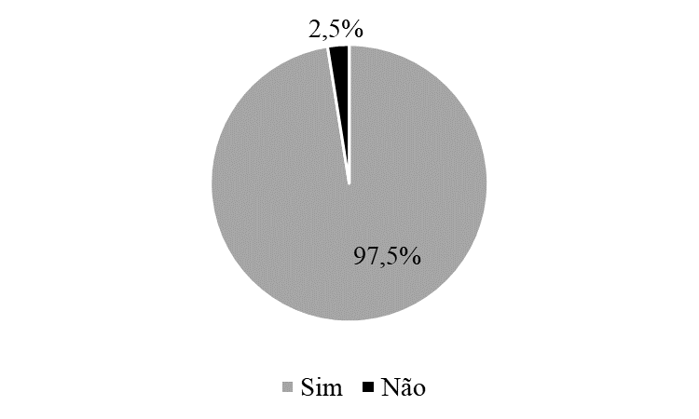

A

Figura 1. Consumo de produtos de origem animal dos indivíduos do município de Sousa-PB (A), conhecimento sobre bem-estar animal (B), qualidade dos produtos que consomem (C) e preocupação com os animais no manejo pré-abate (D). Sousa-PB, 2024.

**Conclusão**:

Apesar do pouco conhecimento pela população que consome produtos de origem bovina, como leite e carne. A temática do bem-estar animal vem bastante debatida nos últimos tempos, ressaltando que cada vez mais a sociedade está se preocupando com os animais e que necessitam de cuidados e atenção, bem como a busca por alimentos mais saudáveis, exigindo com que os produtos que consomem possuam maior qualidade.

**Referências Bibliográficas:**

APPOLINÁRIO, F. Metodologia Da Ciência: Filosofia E Prática Da Pesquisa.2 ed. São Paulo: Cengage Learning, 2010. 220 P.

HOCQUETTE, J. F.; CHATELLIER, V. Perspectivas para o setor europeu de carne bovina nos próximos 30 anos. **Animal Frontiers**, Oxford, vol. 1, p. 20-28, 2011.

PEREIRA, T. L, et al. Manejo pré-abate, parâmetros fisiológicos do estresse e seus efeitos na qualidade da carne suína: revisão. **Arquivos de Ciências Veterinárias e Zoologia da UNIPAR**, Umuarama, v. 20, n. 2, p. 101-108, 2017.

QUEIROZ, M, L, V, et al. Percepção dos consumidores sobre o bem-estar dos animais de produção em Fortaleza, Ceará. **Revista Ciência Agronômica**, Fortaleza, v. 45, n. 2, p. 379-386, 2014.

RAINERI, C, et al. Contribution to economic evaluation of systems that value animal welfare at farm. **Revista Colombiana de Ciencias Pecuarias**, Colômbia, v. 2, n. 1225, p. 123- 134, 2012.

ROCHA, J,S,R, et al. Produção e Bem-Estar Animal Aspectos Éticos e Técnicos Da Produção Intensiva de Aves. **Ciênc. vet. tróp**. Recife, v. 11, n 1, p.49- 55, 2008.